2024年中职职教高考苏南五市第二次调研性统测
机械专业综合理论 试卷

本试卷分第Ⅰ卷（客观题）和第Ⅱ卷（主观题）两部分。第Ⅰ卷第1至第5页
第Ⅱ卷第5至第19页。两卷满分300分。考试时间150分钟。

第Ⅰ卷（共90分）
注意事项：
1．答第Ⅰ卷前，考生务必将自己的姓名、考试证号、考试科目用铅笔涂写在答题卡上。
2．每小题选出答案后，用铅笔把答题卡上对应题目的答案标号涂黑。如需改动，用橡皮擦干净后，再选涂其它答案标号。答案不涂写在答题卡上，成绩无效。

一、单项选择题（本大题共30小题，每小题3分，共90分。在下列每小题中，选出一个正确答案，将答题卡上相应题号中正确答案的字母标号涂黑）
1.下列金属中不属于同一种晶格类型的金属是 。
A.V B.Cu C.W D.α-Fe
2．在铁碳合金中，碳溶解在α-Fe中形成的间隙固溶体称为 。
A．奥氏体 B．铁素体 C．马氏体 D．珠光体
3. 45钢的正火加热温度应选择在 以上30~50℃。
A. Ac3或Accm B. Ac1 C. Accm D. Ac3
4．下列金属材料属于低碳钢的是 。
A．T8 B．Cr12MoV C．20Mn D．30
5.用于制造汽车变速齿轮的金属材料是 。
A. 20CrMnTi B. 08F C.Q275 D.65
6．浇注系统中，调节熔融金属流入型腔的速度和压力的部分是 。
A．浇口杯 B．直浇道 C．横浇道 D．内浇道
7．锻造时，不可以采用直接加热工艺的材料是 。
A.低碳钢 B.中碳钢 C.高合金钢 D.低合金钢
8．刀具静止参考系中，通过切削刃选定点，垂直于假定主运动方向的平面是 。
A．主切削平面 B．副切削平面 C．基面 D．正交平面
9.使用成形刀具进行加工，宜选用的切削液是 。
A．乳化液 B．油基切削液 C．极压切削油 D．水溶液
10.刨削时，实现刀架直线往复运动的机构是 。
A．曲柄摇杆机构 B．摆动导杆机构 C．双曲柄机构 D．双摇杆机构
11.机械加工工艺过程的基本组成是 。
A.工序 B.工位 C.工步 D.工装
12. 当工序基准与设计基准重合时，决定被加工表面的最终工序尺寸及公差是 。
A．装配图 B．零件图 C．工序图 D．毛坯图
13.为防止螺纹变形，轴上螺纹应在 热处理工序后加工。
A．表面淬火 B．正火 C．回火 D．渗碳处理
14.在题14图的电路中，R₁=R₂=20Ω，R₃=R₄=10Ω，C=50μF，E=30V，先合上S₁，待电路稳定后，再合上S₂，则电容C的电荷量将 。
A.增加 B.减少 C.不变 D.无法判断
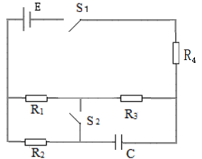
题14图
15.如题15图所示，已知u=100cos（314t-60⁰）V,i=20sin(314t+60⁰)A,则该电路无功功率是 。
A.2000var B.1000var C.-1000var D.0var
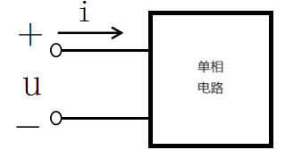
题15图
16.在三相正弦交流电路中，下列命题中，正确答案应是 。
A．三相负载作星形联接时，必定有中线
B .三相对称电路的总功率P=U_{P}I_{P}cosφ
C．三相三线制星形联接时，电源线电压必定等于负载相电压的倍
D．三相负载作三角形联接时，其线电流不一定是相电流的倍

17.当原边电源电压的有效值和频率不变时，则变压器铁心中的主磁通是 。
A．随着副边负载的增加而增加 B．随着副边负载的增加而减小
C．不随着副边负载的变化而变化 D．随着副边负载的的减小而增加
18．空间某直线 AB 两端点的坐标分别为A(25,10,10)，B(10,0,10)，下列说法正确的是 。
A．直线 AB 为水平线，点B在V面上 B．直线 AB 为侧垂线，点A在W面上
C．直线 AB 的侧面投影反映实长 D．直线 AB 的正面投影反映实长
19．同一表面上有不同的表面结构要求时，须用 画出其分界线，并标出相应的表面结构要求
和尺寸。
A．细双点画线 B．细实 C．细点画线 D．波浪线
20．当视图中轮廓线与重合断面图的图形重叠时，视图中轮廓线的画法是 。
A．断开后，按细实线画出 B．应断开，不连续画出
C．一般应连续画出，有时可间断 D．仍应连续画出，不可间断
21．在题21图中，正确的螺孔画法是 。
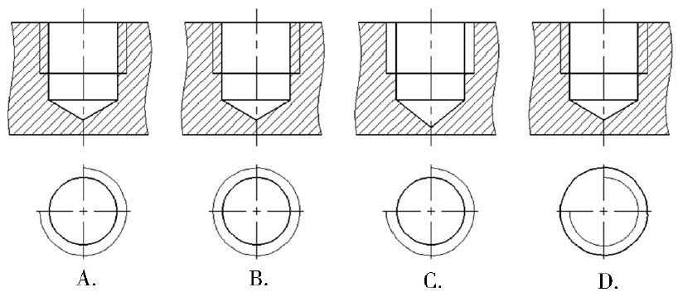
题21图

22．在题22图中，选择正确的B—B视图 。
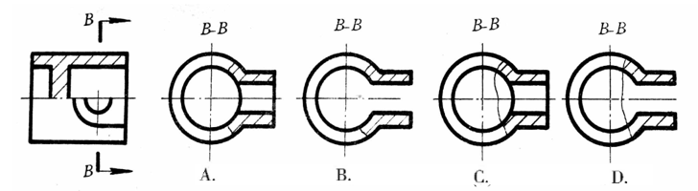
题22图
23．车床上的拖板属于机器的 。
A．工作部分 B．传动部分 C．动力部分 D．自动控制部分
24．开式齿轮传动和硬齿面闭式齿轮传动如有共同的主要失效形式，则其失效部位是 。
A．齿顶 B．齿廓 C．节线 D．齿根
25. 某齿轮与标准齿轮相比，由于齿形角变化，使轮齿的齿顶变尖、齿根变厚，传动费力，则其分度圆上的齿形角最可能是 。
A．α=25⁰ B．α=20⁰ C．α=15⁰ D．α=0⁰
26．铰链四杆机构ABCD，各杆件的长度分别为：AB=80mm，BC=130mm，CD=100mm，AD=120mm，若取CD杆作为机架，能用于下列的机构是 。
A．插床的主运动机构 B．车门启闭机构
C．自卸翻斗装置 D．汽车雨刮器
27．利用棘轮机构对牛头刨床的工作台进给调节时，曲柄的转速为12r/min，棘轮转动2s，工作台移动2mm，则工作台的进给速度为 mm/min。
A．60 B．120 C．24 D．40
28. 利用刚性零件之间的间隙来补偿两轴之间偏斜的联轴器是 。
A．凸缘联轴器 B．十字滑块联轴器
C．弹性柱销联轴器 D．套筒联轴器
29. 在回油节流调速回路中，当负载由大变小时，节流阀的入口压力 。
A．增加 B．减小 C．不变 D．不确定
30．以下各液压元件都属于顺序动作回路的核心元件是 。
A．调速阀和二位二通换向阀 B．节流阀和变量泵
C．行程阀和压力继电器 D．溢流阀和顺序阀

结 分 栏
合计得分 |  | 题号 | 一 | 二 | 三 | 四 | 五
复查人 |  | 得分

第Ⅰ卷答题卡（共90分）
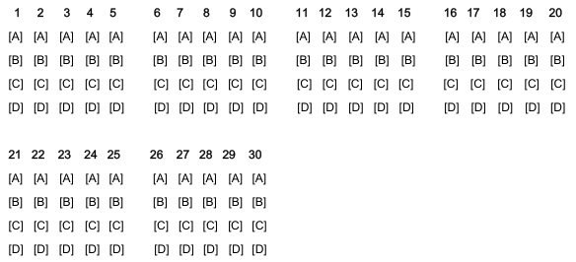

2024年中职职教高考苏南五市第二次调研性统测
机械专业综合理论 试卷
第Ⅱ卷（共210分）
注意事项：
1．答第Ⅱ卷前，考生务必将密封线内的各项目填写完整。
2．第Ⅱ卷共四大题，考生须用钢笔、水笔或圆珠笔将答案直接答在试卷上，作图可用铅笔。填空题必须填写在答题卡上。
3．考试结束，考生将第Ⅰ卷、第Ⅱ卷和答题卡一并交回。

得分 | 阅卷人 | 复核人
二、填空题（本大题共23小题45空，每空1分，共45分）

31.能够反映金属原子排列规律的空间格架称为 ，而 是最小单元。
32.在铁碳合金相图中，GS线也称为 线，它表示冷却时从不同含碳量的 中析出 的开始线。
33.冷却速度对铸铁的影响很大，快速冷却时碳原子无法扩散则 石墨化，促进白口化。铸件的冷却速度取决于壁厚和 。
34.焊条电弧焊焊接较厚的板料时，需要在焊接部位开设 ，焊条直径由 决定。
35．胎模锻是在自由锻设备上使用 生产锻件的一种锻造方法。
36．切削铜、铝及其合金时，不能用含 的切削液。
37. 圆周铣削时，当毛坯件表层有硬皮和杂质时，宜采用的铣削方式是 。
38. 选择加工方法一般考虑零件的 和 。
39．麻花钻的两条主切削刃对称分布，所受的 相互平衡，不易弯曲。
40．箱体零件加工顺序的安排应遵循 的原则，以便于划线和 ，并使孔的加工余量均匀。
41.在题41图所示电路中，电流I= ，电压源功率P_{US}= 。
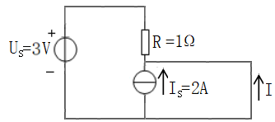
题41图
42.题42图是一移相电路，如果C=0.01μF，输入电压u₁=sin6280t伏, 今欲使输出电压u₂在相位上前移60⁰，应配电阻R=______, U₂=______。
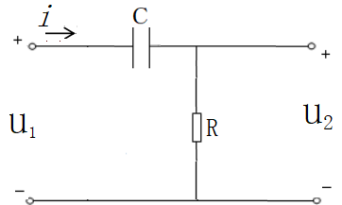
题42图

43. 题43图电路中的正弦电压u_{S}=10cos(t+30⁰)伏，则i=_______，I₁=_______。
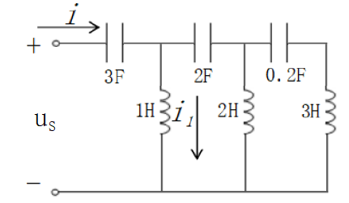
题43图
44.在题44图所示的电路中，已知电源电压 =220∠30ºV， f=50HZ, R₁=10Ω, X_{L1}=10Ω, R₂=5Ω, X_{L2}=5Ω。则I=_____A,欲使电路的功率因数提高到0.866，则需并联的电容C=________。
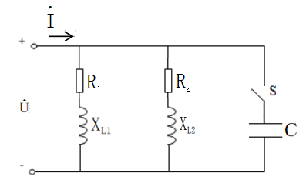
题44图
45．剖视图标注的三要素是____________、剖切符号和____________。
46．链传动中，小链轮的齿数越少，则传动平稳性就越 ；套筒滚子链中，销轴与套筒组成的零件间为 配合。
47．在一对标准直齿圆柱齿轮传动中，传动比不为1，则小齿轮的基圆齿距 大齿轮的基圆齿距；小齿轮的分度圆齿厚 大齿轮的分度圆齿厚；小齿轮的基圆齿厚 大齿轮的基圆齿厚。（填“大于”或“小于”或“等于”）
48．通常以齿轮每回转一周时，其 反映传递运动的准确性；一对啮合的齿轮，选用不同的材料制造，可减少齿轮失效的形式是 。
49. 一对标准渐开线直齿圆柱内啮合齿轮传动，小齿轮为主动轮，正常齿制，小齿轮刚好不根切，大齿轮刚好为最少齿数，两齿轮模数m=5mm，则这对齿轮的传动比i= ，中心距a= mm。
50．凸轮的基圆越小，则机构有效分力就 ；平底垂直于导路的直动推杆盘形凸轮机构中，其压力角等于 〫。
51．滑动轴承的宽度与孔径之比大于1.5时，常采用 滑动轴承；按控制方式不同，超越离合器属于 离合器；制动器一般安装在转速较高的轴上，是因为转矩 （填“小”或“大”）。

52．卸荷式叶片泵是指 作用叶片泵；在各种液压泵的选择中，用于各种高压（＞10MPa）液压系统常选用 泵。
53．容积调速回路与节流调速回路相比，由于没有 和 ，故效率高，回路发热量少,适用于功率较大的液压系统中。

三、问答题、作图题（本大题共10小题，共75分）
54.（4分，每空1分）工步是在 和 不变的情况下所连续完成的那部分工序。在单件小批量生产拟定工艺路线时安排工序一般按 原则。浮动铰孔、珩磨内孔时选择基准遵循的是 原则。
55．(7分，每空格1分) 题55图所示为套筒类工件，该轴承套材料为HT200，生产批量为10件。试回答下列问题：
（1）轴承套的材料为铸铁，形状简单，精度要求中等，毛坯宜选用 。（填“铸件”或“棒料”或“模锻件”）
（2）在机械产品中，轴承套主要起 和 作用。
（3）轴承套内孔的加工顺序是：钻孔→车孔→铰孔。铰孔时应与左端面一同加工，保证端面与孔轴线的 ，并以 为基准，利用小锥度 装夹加工外圆。
（4）为减少切削时夹紧力对轴套变形的影响，夹紧方向应为 。
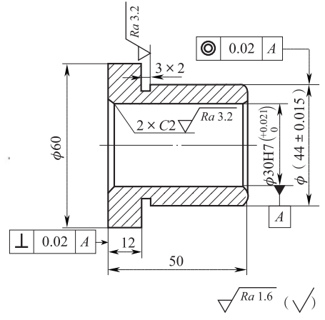
题55图
56.（8分，每空1分）已知材料为40Cr钢工件和T12钢工件分别被加热到830℃和760℃，保温足够的时间后，回答下列问题。
（1）40Cr钢工件用油冷却到室温，这种热处理工艺称为 ；将40Cr钢工件再加热到500-600℃，保温一定时间后冷却到室温，这种热处理工艺称为 ；生产中常将这两种热处理工艺合称为 ，获得的组织是 。
（2）T12钢工件用水冷却主要是为了获得 组织，然后再将工件进行 热处理。
（3）40Cr钢工件和T12钢工件经过上述热处理工艺后，40Cr钢工件硬度比T12钢工件硬度 ，40Cr钢工件塑性比T12钢工件塑性 。

57.(9分，每空1分）题57图所示传动装置中，动力由轮1输入，n₁=600r/min。轮1的直径是200mm，轮1可以在A、B两点位置间上下移动；齿轮3、4组成正常齿制的标准斜齿圆柱齿轮传动，Z₃=20，Z₄=40，m=2mm，它们螺旋角的余弦值为0.96，i₅₆=1；轮7、8组成单线阿基米德蜗杆传动，i₇₈=30，蜗杆直径系数q=18，蜗轮所受的轴向力垂直纸面向外，要求轴III、轴IV上所受的轴向力最小。
(cos20〫取0.94，计算结果保留两位小数）回答下列问题：

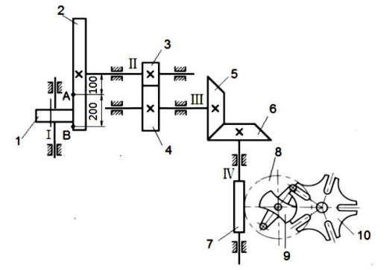

题57图
（1）斜齿轮3的旋向是 。
（2）轮3、轮8的端面齿廓分别为 、 。
（3）该蜗杆传动 （填“是”或“否”）具有自锁性。
（4）若将轮3、轮4换成齿数和标准模数相同的直齿圆柱齿轮，则该直齿圆柱齿轮传动应采用 齿轮传动，其变位系数之和为 ，啮合角的余弦值为 。
（5）件10由图示位置到下次转动，最快需要经 s，该槽轮机构每一次的转动时间与静止时间的比值是 。

58. (10分，每空1分)题58图所示为某减速器输入轴结构简图（图中存在错误或不合理之处）。件4为斜齿圆柱齿轮。试回答下列问题：
（1）件4轴向固定是否可靠 （填“是”或“否”）。
（2）件5截面尺寸为10×8，有效工作长度为80，则该键的标记为GB/T1096键 ，
轮毂槽为正常联接，则键与轴槽的配合代号为 。
（3）件3与轴段B采用 制的过渡配合，如件3的直径系列代号为2，宽度系列代
号为3，件3的内径为32mm，则其基本代号是 。
（4）两轴承的安装方式是_ （填“正装"或“反装”）。
（5）轴段E的长度过长，不便于件_ （填序号）的装拆。
（6）件10为_ （填“凸缘”、“滑块”或“弹性套柱销”）联轴器，其轴向定位设计_ （填“合理”或“不合理”）。
（7）为便于轴的加工及保证轴的精度，必要时应加工_ 。
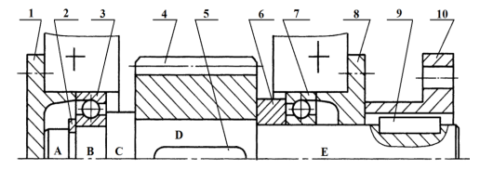
题58图

59．（7分）在题59图中，已知主视图和俯视图，补画左视图。
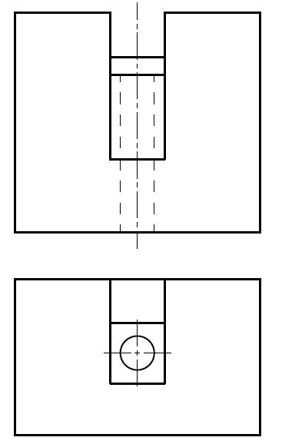
题59图
60.（8分）在题60图中，已知主视图、俯视图，补画左视图。
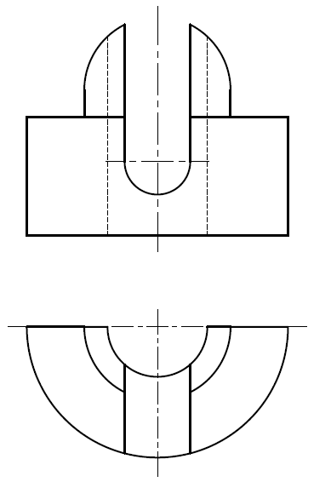
, 题60图
61．(8分)在题61图中，已知左视图，补画主、俯视图中的缺线。
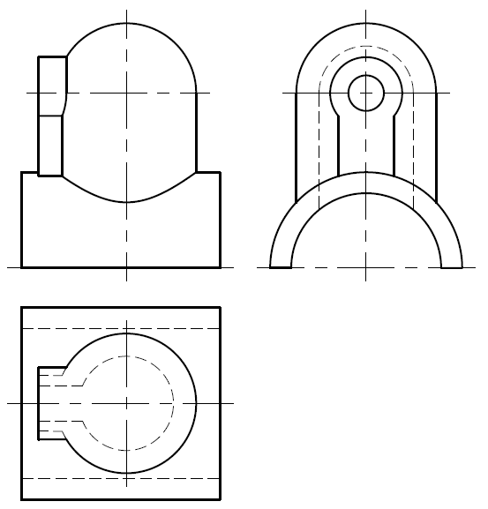
题61图
62.（9分）在题62图中，已知主、俯视图，补画B—B全剖左视图。
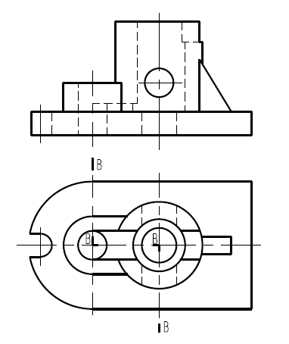
题62图

63. （5分）在题63图中，采用简化画法补画两视图中的缺线(主视图为剖视图)。

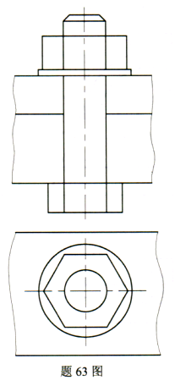

题63图
四、计算题(本大题共3小题，共30分)
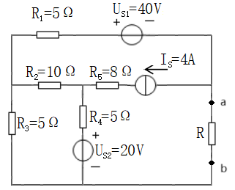
64．（10分）在题64图的电路中，已知U_{S1}=40V，U_{S2}=20V，I_{S}=4A，R₁=5Ω，R₂=10Ω，R₃=5Ω，R₄=5Ω，R₅=8Ω，试问：
(1)R为多大时？它吸收的功率最大。
(2)求R获得的最大功率？

题64图

65．（10分）题65图所示传动装置，动力由件1输入，输入转速为36〫/s。件1、2组成凸轮机构，件1的最小向径为50mm，最大向径为100mm，件2升程中，件1的轮廓曲线为渐开线，形成渐开线的基圆半径Ok=20mm，OP=60mm；件3与件1在A点通过铰链相连，件4的摆角等于45°,L_{BC}= 100mm，L_{OC}=100mm，L_{CD}=48mm；图示位置，O、A、B三点共线。件5与件6组成标准齿条传动，模数m=2mm，件6齿数为30。试计算(π=3)：
（1）图示位置件2压力角的正弦值sinα为多少？（2分）
（2）若件2推程的平均速度为18mm/s，则件1的推程角为多少度？（2分）
（3）构件OA的长度L_{OA}为多少毫米？（2分）
（4）件5左移的平均速度v_{左}为多少毫米每秒？（2分）
（5）件5应至少有多少个齿？（2分）
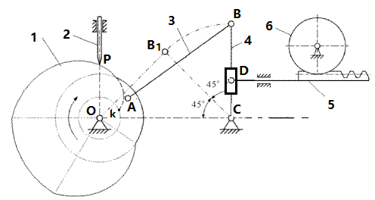
题65图

66．（10分）题66图所示的系统中，液压缸可实现“快进→一工进→停留→二工进→快退→系统停止卸荷”的动作循环。已知活塞快退速度等于快进速度的2倍。定量泵的额定压力p_{额}为5.210⁶Pa。液压缸无杆腔有效作用面积A₁=0.03m²，活塞快进速度v_{快}=0.08m/s,一工进速度v_{一工}=0.04m/s，二工进速度v_{二工}=0.02m/s，工进时克服的负载均为F=86KN。阀3的开启压力为1MPa，阀2的调定压力为4MPa，忽略摩擦和管道压力损失。求：
（1）工进时如果阀6有油液流过，则通过阀6的流量q_{v6}（L/min）（2分）；此时通过阀2的 q_{v2}（L/min）（2分）。
（2）调速阀的压力差Δp（MPa）。（2分）
（3）工进时液压泵的输出功率（KW）。（2分）
（4）与该泵匹配的电动机功率（KW）(取η=0.8) 。（2分）
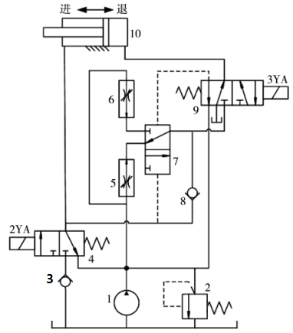

题66图

五、综合应用题（本大题共4小题，共60分）
67．（共12分，每空1分）题67图所示轮系，电机转速为960r/ min ；带传动的传动比i₁₂=2，中心距为小带轮直径的4倍；各齿轮为模数相同的正常齿制标准直齿圆柱齿轮，齿数如图所示；其余条件如图所示。试分析计算：(π=3，cos20〫取0.94）
（1）带传动中，小带轮的包角α₁= ；若小带轮包角过小，一般通过 中心距或 传动比来调整（填“增大”或“减小”）。
（2）图中为标准齿条传动，设啮合线与齿轮基圆的切点为N₁，节点为P，
则PN₁= mm。
（3）齿数为40的齿轮，其基圆直径 （填“大于”“等于”或“小于”）齿根圆直径，其齿顶圆压力角为 〫。
（4）图中采用的螺纹牙型为 ，与矩形螺纹相比，其效率略 （填“高”或“低”）。
（5）Ⅱ轴的最高转速为 r/min。
（6）图中Tr40×5处活动螺杆的最慢移动速度为 m/min，移动方向为 。
（7）齿条的最快移动速度为 m/s。

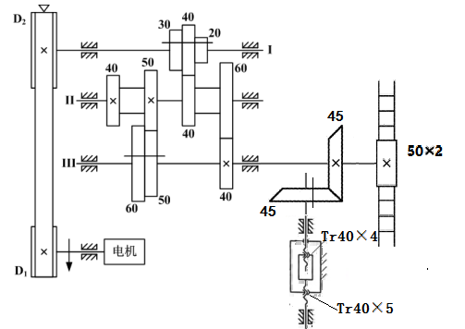
题67图

68．（共12分，每空1分，第（5）小题每行1分）题68图所示的液压系统，可实现“夹紧→快进→一工进→二工进→快退→松开→停止卸荷”的工作循环。回答下列问题：
（1）元件8的名称 。
（2）元件21快进时，元件4的作用为 ，元件21工进时，元件5的作用为 。
（3）元件21工进时，采用的调速回路，其速度稳定性 （填“好”或“差”），运动平稳性 （填“好”或“差”）。
（4）该液压系统卸荷属于 （填“流量”或“压力”）卸荷。
（5）填写液压系统电磁铁动作顺序表（电磁铁得电、元件19发出信号为“+”，反之为“一”)
动作 | 1YA | 2YA | 3YA | 4YA | 5YA | 6YA | 7YA | 元件19
夹紧
快进
一工进
二工进
快退
松开
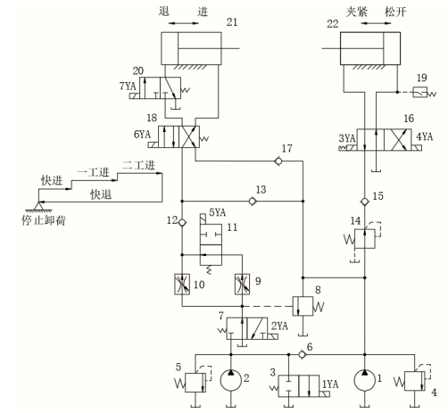
题68图
69.（共20分，每空1分）读零件图(题69图)，试回答下列问题：
（1）该零件图采用的比例是_______，属于________比例，毛坯采用_________。
（2）表达该箱体用了__________个图形。为表达内形，主视图有 处采用了
局部剖视的表示法，左视图采用了 、 的表示法； D向图应称为__________图。
（3）在左视图中，2×M24×1.5螺孔的定位尺寸为__________、__________。
该螺孔的标记中2表示__________，M是__________代号，24是指__________，
1.5是指__________。
（4）孔的尺寸中，公称尺寸是__________，上极限尺寸是__________，
公差是__________，基本偏差代号是__________。
（5）图中框格的基准是__________________________，其中表示
________________。
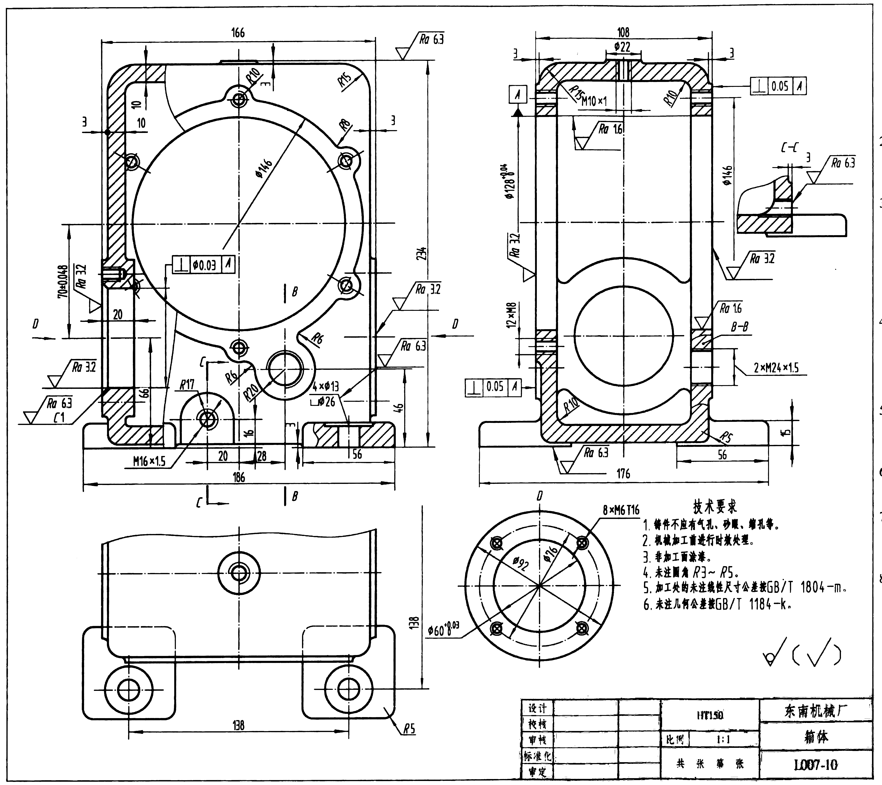
题69图
70．（共16分，每空1分）读装配图（题70图），试回答下列问题：
（1）该装配体共有______个零件，其中标准件有______种，其余的是_______件。
（2）表达该装配体共用了______个图形，D一D图是____________图，左视图中
的细双点画线是表示件11的极限位置，这是一种___________画法。
（3）尺寸80是____________尺寸，94是____________尺寸。
（4）∅25H7/h6是_________制的__________配合。
（5）密封管螺纹Rc1/4，Rc表示___________螺纹，1/4表示__________代号。
（6）在图示位置时，进油口P通过油槽与油口_____相通，油口_____通过油槽与
出油口O相通；将手柄转 90°时，油口P通过油槽与油口___________相通，
油口___________通过油槽与出油口O相通。

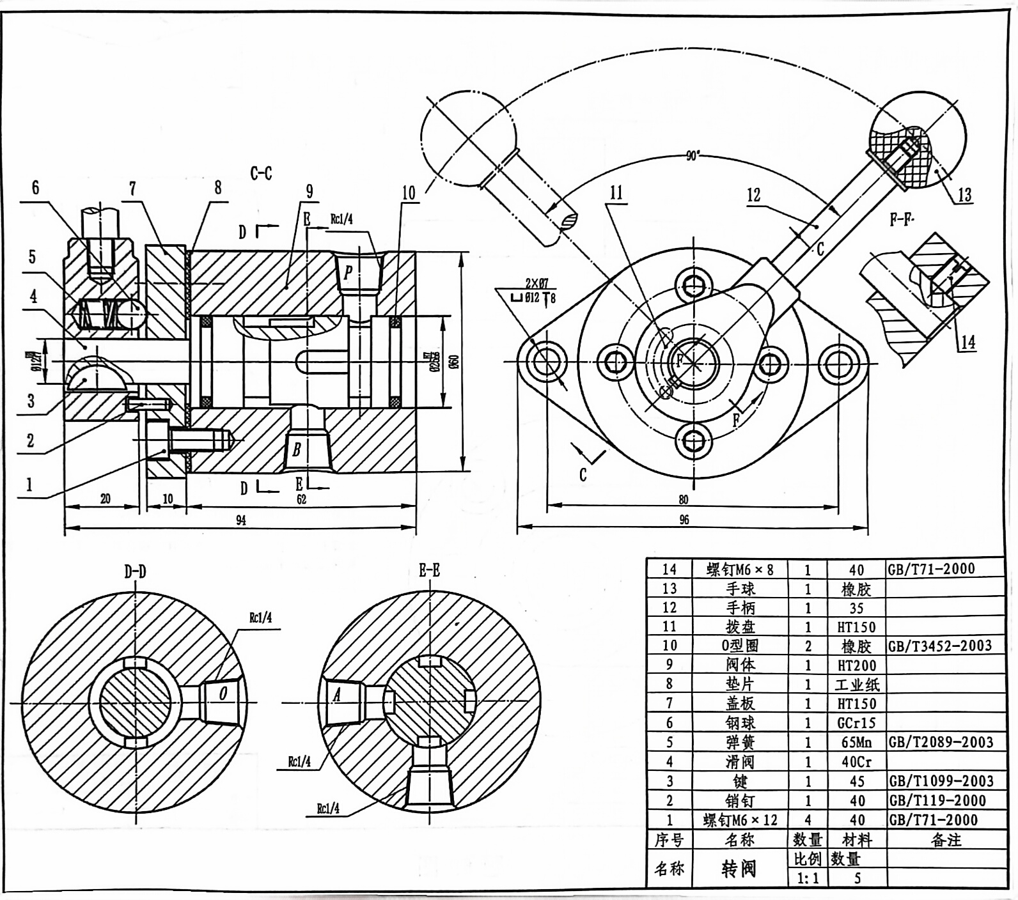
题70图

